Họ và tên: Nguyễn Thị Na

Lớp: DHKL16A1HN

Mã SV: 22174600084

Stt: 22

Bài 1:

Bước sóng (λ) của tín hiệu vô tuyến có thể được tính bằng công thức: λ=c/f

Thay số vào công thức ta được: λ=(3×10^8) / (3×10^9)=0.1 m=10 cm

Vậy bước sóng của tín hiệu vô tuyến hoạt động ở băng tần 3 GHz là 10 cm.

Bài 2:

Bảng so sánh ưu điểm và nhược điểm:

|  |  |  |
| --- | --- | --- |
| Tiêu chí | Wi-Fi 5 (802.11ac) | Wi-Fi 6 (802.11ax) |
| Tốc độ tối đa | Lên đến 3.5 Gbps | Lên đến 9.6 Gbps |
| Công nghệ hỗ trợ tốc độ | MU-MIMO (chỉ tải xuống) | OFDMA + MU-MIMO (tải lên và tải xuống) |
| Số lượng thiết bị kết nối hiệu quả | Ít hơn, dễ bị nghẽn khi nhiều thiết bị cùng truy cập | Hỗ trợ nhiều thiết bị đồng thời, giảm độ trễ |
| Bảo mật | WPA2 | WPA3 (mạnh hơn, chống tấn công từ điển) |
| Phạm vi phủ sóng | Giới hạn trong khu vực nhỏ | Tốt hơn nhờ công nghệ BSS Coloring (giảm nhiễu sóng) |
| Hiệu quả năng lượng | Tốn nhiều pin hơn trên thiết bị di động | Target Wake Time (TWT) giúp tiết kiệm pin |
| Tần số hoạt động | Chỉ 5 GHz | 2.4 GHz + 5 GHz (tương thích tốt hơn) |

Kết luận so sánh ưu điểm, nhược điểm:

Wi-Fi 6 (802.11ax) có nhiều lợi thế hơn so với Wi-Fi 5 (802.11ac) về tốc độ, bảo mật và phạm vi phủ sóng. Với tốc độ tối đa lên đến 9.6 Gbps, Wi-Fi 6 nhanh hơn khoảng 2.7 lần so với Wi-Fi 5, đồng thời hỗ trợ công nghệ OFDMA và MU-MIMO hai chiều, giúp tối ưu băng thông và giảm độ trễ khi nhiều thiết bị kết nối cùng lúc. Về bảo mật, Wi-Fi 6 sử dụng giao thức WPA3, giúp bảo vệ mạng tốt hơn trước các cuộc tấn công từ điển và nâng cao khả năng mã hóa dữ liệu. Ngoài ra, phạm vi phủ sóng của Wi-Fi 6 cũng rộng hơn nhờ hỗ trợ cả băng tần 2.4 GHz và 5 GHz, cùng với công nghệ BSS Coloring, giúp giảm nhiễu và cải thiện hiệu suất mạng trong môi trường đông đúc. Điều này làm cho Wi-Fi 6 trở thành lựa chọn lý tưởng cho mạng có nhiều thiết bị kết nối cùng lúc, đặc biệt là trong hệ sinh thái nhà thông minh (IoT).

Trong khi đó, Wi-Fi 5 (802.11ac) vẫn là một lựa chọn phù hợp cho những nhu cầu sử dụng cơ bản như lướt web, xem phim hay chơi game nhẹ. Tuy nhiên, Wi-Fi 5 chỉ hoạt động trên băng tần 5 GHz, không hỗ trợ 2.4 GHz, khiến khả năng tương thích với một số thiết bị cũ bị hạn chế. Bên cạnh đó, công nghệ MU-MIMO trên Wi-Fi 5 chỉ hỗ trợ tải xuống, dễ bị quá tải khi có nhiều thiết bị truy cập cùng lúc. Ngoài ra, chuẩn bảo mật WPA2 của Wi-Fi 5 kém an toàn hơn WPA3, dễ bị tấn công nếu không được cấu hình đúng cách. Vì vậy, mặc dù Wi-Fi 5 vẫn đáp ứng tốt nhu cầu cơ bản, nhưng nếu bạn cần một mạng ổn định, nhanh hơn và an toàn hơn, thì Wi-Fi 6 là lựa chọn tối ưu hơn

Bài 3:

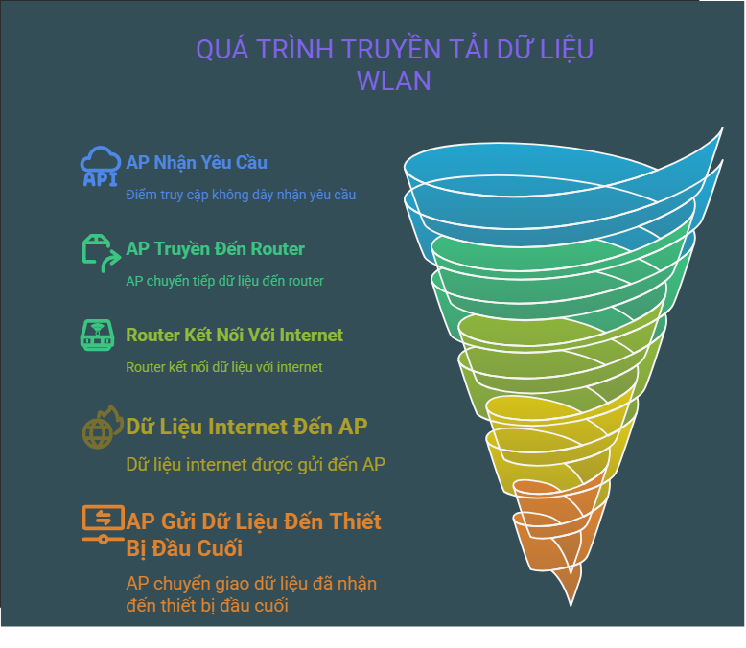

Bài 4:

Để triển khai mạng không dây cho khu vực rộng 5 km² với tốc độ tối thiểu 50 Mbps, có hai lựa chọn phù hợp là Wi-Fi 6E (802.11ax - băng tần 6 GHz) và 5G Fixed Wireless Access (FWA).

Wi-Fi 6E là một giải pháp hiệu quả nếu có thể triển khai nhiều điểm phát sóng (Access Points) trong khu vực. Với băng tần 6 GHz, Wi-Fi 6E cung cấp tốc độ cao, giảm nhiễu và hỗ trợ nhiều người dùng cùng lúc nhờ công nghệ OFDMA và MU-MIMO. Tuy nhiên, phạm vi phủ sóng của Wi-Fi 6E bị hạn chế, đặc biệt khi gặp vật cản, nên cần nhiều điểm phát hơn để đảm bảo tín hiệu ổn định trên toàn bộ khu vực. Ưu điểm lớn nhất của giải pháp này là chi phí thấp hơn so với 5G, dễ triển khai nếu có sẵn hạ tầng mạng.

Trong khi đó, 5G Fixed Wireless Access (FWA) là lựa chọn lý tưởng nếu muốn phủ sóng diện rộng mà không cần quá nhiều thiết bị. Công nghệ này có thể cung cấp tốc độ từ 100 Mbps đến 1 Gbps, vượt xa yêu cầu 50 Mbps, đồng thời có phạm vi phủ sóng rộng hơn Wi-Fi 6E. Điều này giúp giảm số lượng trạm phát cần thiết, đặc biệt hữu ích trong những khu vực có địa hình khó khăn hoặc không thể lắp đặt nhiều thiết bị mạng. Tuy nhiên, nhược điểm của 5G FWA là chi phí cao hơn do cần thiết bị thu sóng chuyên dụng, đồng thời phụ thuộc vào hạ tầng 5G của nhà mạng.

Vì vậy, nếu khu vực có thể triển khai nhiều điểm phát, Wi-Fi 6E sẽ là lựa chọn hợp lý về mặt hiệu suất và chi phí. Ngược lại, nếu cần phủ sóng rộng mà không muốn triển khai nhiều thiết bị, 5G FWA là giải pháp tối ưu hơn.

Bài 5:

Phân tích các yếu tố ảnh hưởng đến hiệu suất của mạng WPAN trong nhà thông minh

Mạng WPAN (Wireless Personal Area Network) là một phần quan trọng trong hệ thống nhà thông minh, giúp kết nối các thiết bị IoT như cảm biến, đèn thông minh, camera giám sát và thiết bị điều khiển. Tuy nhiên, hiệu suất của WPAN có thể bị ảnh hưởng bởi một số yếu tố chính:

1. Phạm vi kết nối giới hạn: Hầu hết các giao thức WPAN như Zigbee, Z-Wave, Bluetooth có phạm vi kết nối ngắn (từ 10 - 100m) và có thể bị suy giảm tín hiệu khi gặp vật cản.
2. Nhiễu sóng từ thiết bị khác: Nhiều thiết bị IoT sử dụng băng tần 2.4 GHz, dễ bị nhiễu bởi Wi-Fi, lò vi sóng, hoặc thiết bị không dây khác.
3. Độ trễ khi nhiều thiết bị kết nối: Khi số lượng thiết bị IoT tăng, mạng WPAN có thể bị quá tải, gây độ trễ cao hoặc mất kết nối.
4. Mức tiêu thụ năng lượng: Các thiết bị IoT thường dùng pin, nếu giao thức WPAN không được tối ưu, thời gian sử dụng pin sẽ giảm đáng kể.

Giải pháp khắc phục hạn chế về phạm vi và nhiễu sóng

🔹 1. Tăng phạm vi phủ sóng bằng Mesh Network

* Sử dụng mạng Mesh (lưới) với các thiết bị trung gian để mở rộng phạm vi kết nối.
* Zigbee và Z-Wave hỗ trợ mô hình Mesh, giúp thiết bị giao tiếp với nhau mà không cần kết nối trực tiếp với bộ trung tâm.

🔹 2. Giảm nhiễu sóng bằng cách chọn băng tần tối ưu

* Chuyển sang băng tần 900 MHz (Z-Wave) hoặc 5 GHz (Bluetooth 5.0) để tránh nhiễu từ Wi-Fi 2.4 GHz.
* Sử dụng công nghệ Adaptive Frequency Hopping (AFH) trong Bluetooth để tự động tránh nhiễu.

🔹 3. Quản lý số lượng thiết bị để giảm độ trễ

* Chia nhóm thiết bị IoT theo ưu tiên (ví dụ: cảm biến an ninh được ưu tiên hơn đèn thông minh).
* Sử dụng giao thức Thread thay vì Zigbee để giảm độ trễ khi nhiều thiết bị kết nối.

🔹 4. Tối ưu tiêu thụ năng lượng

* Sử dụng công nghệ Low Energy (LE) trong Bluetooth hoặc Zigbee để giảm mức tiêu thụ điện.
* Cấu hình thiết bị vào chế độ ngủ (sleep mode) khi không cần thiết để tiết kiệm pin.